OMUNE DI BRUGINE  Provincia di Padova |  | 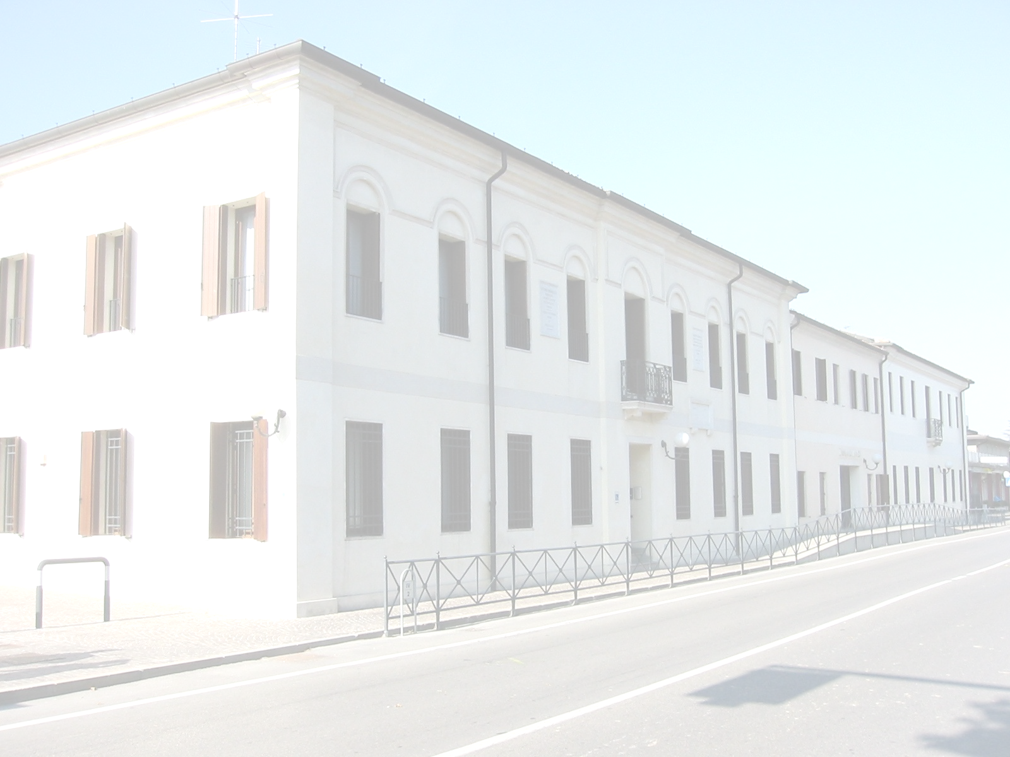  Timbro del Protocollo Generale | POSIZIONE EDILIZA  N° __________ / _____________  (Numero) (anno)  Marca da Bollo  €uro 16,00

Al Responsabile dello Sportello Unico per l’edilizia del Comune di BRUGINE

DOMANDA DI TRASFERIMENTO PERMESSO DI COSTRUIRE
(art. 11 D.P.R. 380/2001)
(è fatto obbligo di compilare il presente modulo in ogni sua parte per non incorrere nella sospensione dell’iter procedurale della pratica)

Il/la sottoscritto/a |  |  |  |  |  | (cognome e nome del denunciante)
Codice Fiscale |  |  | Nato il |  | a
Residente a |  |  | Via |  | Civ. |  |  | C.A.P.
Contattabile mediante | tel. |  | Fax |  | Email
Quale Titolare del | Permesso di Costruire |  | n° |  | del
Descrizione intervento |  |  |  |  |  |  | (oggetto dell’intervento)
Dell’immobile sito in | Comune di Brugine (PD) |  | Via |  |  |  |  | N.Civ
Dati Catastali |  |  | Fg |  | Mapp. CT
 |  |  | Fg |  | Mapp. CEU |  |  | Sub
CHIEDE
il TRASFERIMENTO a proprio nome del Permesso di Costruire n° del
 |  | [Altre Ditte Intestatarie sono indicate nell’apposito modulo allegato (barrare la casella se presente)]
 |  | Completo per l’avvenuto trasferimento di proprietà o altro diritto reale in proprio favore, relativamente all’intero immobile oggetto dell’intervento edilizio
Tipo di
Trasferimento
 |  | PARZIALE, mediante cointestazione con l’attuale intestatario limitatamente alle seguenti unità immobiliari: per l’avvenuto trasferimento di proprietà o altro diritto reale in proprio favore, relativamente a porzione di immobile oggetto dell’intervento edilizio (es. immobile costituito da più appartamenti di diversa proprietà; la voltura sarà emessa in favore di tutti i proprietari)
 |  |  | Dati Catastali | Fg |  | Mapp. CT
 |  |  |  | Fg |  | Mapp. CEU |  | Sub
 |  |  |  | Fg |  | Mapp. CEU |  | Sub

FA PRESENTE CHE:
Il permesso di costruire è stato rilasciato gratuitamente ai sensi dell’art. 88 della l.r. 61/1985 dell’art. della legge , si impegna pertanto qualora dovuto, a corrispondere al Comune di Brugine il conguaglio del contributo di costruzione.
Eventuali variazioni al progetto che si dovessero rendere necessarie, saranno tempestivamente comunicate allo Sportello Unico per l’Edilizia del Comune di Brugine.
Per l’inizio o per il prosieguo dell’esecuzione dei lavori, la direzione ed esecuzione degli stessi sarà affidata ai soggetti di seguito riportati:

DIRETTORE DEI LAVORI
Cognome e Nome |  |  |  |  |  |  | (cognome e nome direttore lavori)
Codice Fiscale |  |  | Nato il |  | A
Iscritto all’Albo / Ordine |  |  | Al n° |  | Della Provincia di
Con studio in |  |  | Prov. |  | C.A.P.
Via / Piazza |  |  |  |  | N.Civ
Contattabile mediante | tel. |  | Fax |  | Email

IMPRESA ESECUTRICE
Nominativo Ditta |  |  |  |  |  |  | (nominativo impresa)
Codice Fiscale / PI |  |  | Nato il |  | A
Domicilio |  |  | Prov. |  | C.A.P.
Via / Piazza |  |  |  |  | N.Civ
Contattabile mediante | tel. |  | Fax |  | Email

I sottoscritti assumono la piena e completa responsabilità dell’esattezza e veridicità delle suesposte dichiarazioni e si obbligano ad osservare nell’esecuzione dei lavori tutte le norme particolari del PRG.

I sottoscritti dichiarano inoltre di essere a conoscenza D.Lgs 626 del 19.09.94 e D.Lgs. 494 del 14.08.96 e successive modificazione n merito al rispetto delle NORME DI SICUREZZA NEI LUOGHI DI LAVORO E NEI CANTIERI EDILI e, qualora i lavori in oggetto rientrassero tra quelli contemplati dalla suddetta normativa, provvederanno all’adempimento degli obblighi previsti.

Brugine lì,
IL TECNICO INCARICATO

……………………………………
(timbro e firma)

L’IMPRESA

……………………………………
(timbro e firma)

I RICHIEDENTI INTESTATARI

-1-…………………………………….
-2-…………………………………….
-3-…………………………………….

DELEGA
Si acconsente la delega ad effettuare quanto necessario all’espletamento della pratica relativa alla presente domanda:

Nominativo |  |  |  |  |  |  | (cognome e nome del delegato)
Codice Fiscale |  |  | Nato il |  | a
Residente a |  |  | Via |  | Civ. |  |  | C.A.P.
Contattabile mediante | tel. |  | Fax |  | Email

Per accettazione – il Delegato

…………………………………………
(allegare copia del documento di riconoscimento)

documentazione ALLEGATA (BARRARE con “X”):

Marca da bollo da €uro 16,00 da apporre all’atto del rilascio del provvedimento;
Attestazione versamento diritti di segreteria pari a €uro
Nuovo estratto di mappa autentico in scala 1:2000 (estratto VAX) o tipo di frazionamento rilasciato dall'UTE in data non antecedente ai sei mesi;
Copia dell’atto notarile di compravendita, trasferimento, donazione, successione ecc.;
Dichiarazione sostitutiva dell’atto di notorietà a firma del nuovo richiedente resa ai sensi dell’art. 47 del D.P.R. 445/2000, che attesti la titolarità di cui all’art. 77 della l.r. 61/85;
Dichiarazione dei dati dell'impresa costruttrice per l'acquisizione d'ufficio del durc (art. 14 comma 6-bis del DL 9/2/2012 n. 5 conv. con L. 35/2012 e dell’ art. 15 L. n. 183/2011)
INFORMATIVA IN MATERIA DI DATI PERSONALI
Ai sensi dell’art.13 del D.Lgs. 196/2003 e successive modificazioni e integrazioni, Vi informiamo che il trattamento dei dati personali da Voi forniti è finalizzato alle operazioni connesse con la gestione della presente, ed avverrà presso gli uffici del Settore Urbanistica ed Edilizia Privata del Comune di Brugine (PD), anche tramite l’utilizzo di procedure informatiche, nei modi e nei limiti necessari per perseguire le predette finalità.

